Лекция 5 условий максимизации энтропии. Определение условной энтропии Н (Х / Y). Энтропия сложного эксперимента при взаимозависимости событий. Определение энтропии сложного эксперимента Н (Х, Y).

5.1. Условии максимизации энтропии.
Рассмотрим теперь следующую задачу. Допустим эксперимент Х имеет М последствий Х1, Х2, ..., ХМ. Который должен быть распределение вероятностей последствий Р (Х1), ..., Р (ХМ), чтобы энтропия эксперимента
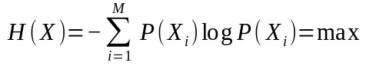 (5.1)
то есть чтобы она была максимальной.
При этом следует учесть, что вероятность {P (Xi)} не может выбираться произвольно.
Имеет место естественное ограничение
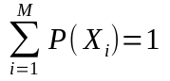 (5.2)
Сформулирована задача, следовательно, является задачей на условный экстремум.
Для ее решения составим функцию Лагранжа
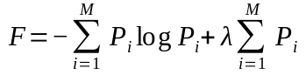
Далее пользуясь системой уравнений
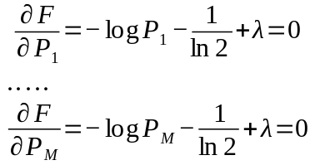 (5.3)
находим, что
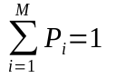
(5.4)
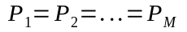

то есть при данном числе последствий М самой энтропией обладает эксперимент с равновероятными последствиями. Этот результат соответствует начальному положению о том, что неопределенность тем меньше, чем больше шансов предсказать результат эксперимента.
Так, например, в простейшем случае эксперимент с двумя последствиями при равновероятных последствиях Р1 = Р2 = 0,5
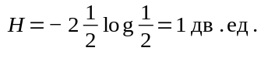
Если последствия не равновероятны, скажем Р1 = 0,99, а Р2 = 0,01, то неопределенности почти нет.
Можно предположить с большой степенью верности, что результатом эксперимента будет Х1. Расчетная формула предыдущей лекции (4.13) при этом дает
Н = 0,99 log 0,99 - 0,01 log0,01  0,08 дв. Ед.

Н
Р
0,2
0,4
0,6
0,8
1,0
0,2
0,4
0,6
0,8
1,0
0

На рисунке изображен график зависимости энтропии Н эксперимента с двумя последствиями от вероятности Р1 одного из последствий.
По мере приближения закона распределения к равновероятными энтропия возрастает.
Энтропия достигает максимума, если символы взаимонезависимы и равновероятны
Величину Н (А) называют информационной емкостью алфавита.
Приведем еще пример расчета энтропии источника сообщений, создает текст русского языка.
Цикавитимемося энтропией, связанной с независимыми появлениями одной буквы. В русском алфавите есть, включая пробел между буквами, всего 32 буквы. Если бы появление всех букв была равновероятными, то энтропия, связанная с появлением одной буквы, была бы равна
Н = log 32 = 5 дв. Ед.
Однако, вероятность появления различных букв не одинакова. Для подсчета безусловной вероятности появления различных букв нужно подсчитать относительную их частоту в обычном тексте.
Специалисты по математической лингвистики сделали такие подсчеты. Оказалось, что Р (е) = 0,110, Р (о) = 0,087, Р (ф) = 0,002 и т.д.
Если теперь подставить вероятность появления различных букв в формулу предыдущей лекции (4.14), то получим энтропию, связанную с независимой появлением одной буквы текста:
Н =-р (а) log р (а) - ... -г (я) log р (я) = 4,35 дв. Ед.
Допущение о взаимной независимости соседних букв текста, использованное в предыдущем примере, вызывает возражения.
Грамматика языка накладывает определенные связи на соседние буквы. Чтобы точнее оценить энтропию источника типичного буквенного текста, нужно определить энтропию сложного эксперимента, результатом которого является двумерная (в общем случае n-мерная; n≥2) случайная величина, не налагая условие независимости отдельных составляющих многомерной случайной величины.

5.2. Определение условной энтропии Н (Х / Y).

Рассмотрим сложный эксперимент XY, Состоящий в совместном проведении эксперимента X с последствиями х1, ..., хm и эксперимента Y с последствиями y1, ..., yN. Результатами эксперимента XY является двумерные дискретные случайные величины xiyj (i = 1, ..., M; j = 1, ..., N), нас конечно будет интересовать случай N = M. Определяется заданным безусловный закон распределения вероятности P (yj) компоненты yj двумерной величины xiyj и условный закон распределения вероятности P (xi / yj) компоненты xi при условии, что значение yj заданное. Заметим, что заданные законы распределения дают исчерпывающее описание эксперимента XY (или случайной величины xiyj). В частности, определяется общий закон распределения вероятности xi и yj.
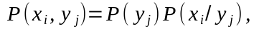 (5.5)
Безусловный закон распределения вероятности составляющей xi
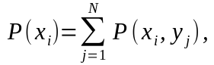 (5.6)
и условный закон распределения вероятностей составляющей yj
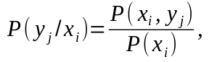 (5.7)
нужно определить:
- Среднюю условную энтропию Н (Х / Y) эксперимента Х при условии, что эксперимент Y проведен и его результат известен.
- Энтропию сложного эксперимента XY (то есть совокупности случайных величин XY) с учетом взаимозависимости составляющих xi и yj.
Сформулирована задача носит общий характер. Однако нас будет интересовать в основном два практических приложения. Во-первых, апостериорная энтропия адресата, то есть неопределенность адресата в отношении того, какое сообщение было послано (в отношении результата эксперимента Х) после того, как стал известен результат эксперимента Y, то есть при условии, что известно принято сообщение. Во-вторых, энтропия, связанная с появлением очередной буквы текста, или очередного элементарного сообщения (эксперимента Х) при условии, что известна предварительная буква текста, или предварительное элементарное сообщение (эксперимент Y).
Перейдем к определению энтропии сложного эксперимента при взаимозависимости событий.

5.3. Энтропия сложного эксперимента при взаимозависимости событий.

При определении энтропии и количества информации предполагалось, что элементы сообщений статистически независимы. Однако в реальных условиях независимость элементов сообщения - явление довольно редкое. Например, при передаче русского текста вероятности появления отдельных букв зависят от того, какие буквы им предшествовали. Например, если передана буква "п", вероятность того, что следующей может быть "а", гораздо больше, чем вероятность того, что следующей буквой будет "р". После буквы "ъ" никогда не ожидается появление буквы "н", "ы" и т.п. Такая зависимость между элементами образовалась исторически в процессе длительного формирования современного русского языка. Очевидно, при определении энтропии и информации в сообщениях, элементы которых коррелированно, нельзя ограничиваться только безусловными вероятностями элементов сообщений. Необходимо учитывать и условные вероятности появления элементов.
Корреляционные связи между элементами сообщений могут распространяться на различные группы элементов. Если имеется корреляционная связь только между двумя соседними элементами, то вероятность передачи любого элемента сообщение будет зависеть только от того, какой был предыдущий символ, то есть условная вероятность передачи элемента xj будет равна p (xi / yj). Совокупность условных вероятностей p (xj / yi) удобно записывать в виде матрицы
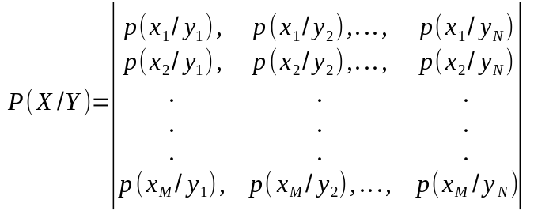.
Если коррелятивные связи охватывают три элемента сообщений, то условная вероятность передачи элемента xj будет равна p (xj / yi, zk).
Большинство сообщений в реальных условиях представляют собой последовательность в который коррелятивные связи распространяются на конечное число элементов. При достаточной длине такой последовательности с достаточной точностью могут быть определены вероятности и условные вероятности появления отдельных сообщений. Язык является типичным примером такой последовательности. В любой книге на данном языке (кроме узкоспециальных) частота повторения отдельных букв и их различных сочетаний будет постоянной, независимо от содержания книги.
Пусть имеется корреляционная связь только между соседними элементами. В этом случае энтропия элемента xj будет определяться условным вероятностью p (xj / yi).
Условная энтропия Н (Х / y1) эксперимента Х при условии, что эксперимент Y проведен и наступила событие y1, равна
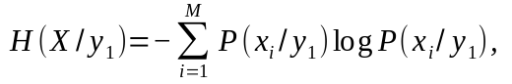 (5.8)
Если результатом эксперимента Y появилась событие y2, то энтропия эксперимента Х определяется распределением Р (xi / y2) и равна
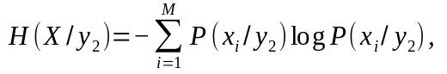
и так далее. энтропия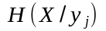 называется частной условной энтропией.
Условная энтропия Н (Х / y1) определяет, например, неопределенность, связанную с появлением очередной буквы текста, при условии, что предыдущая буква была "а" (y1 = а).
Аналогично Н (Х / y2) - энтропия, связанная с появлением очередной буквы при условии, что предыдущая буква была «б» (y2 = б) и т.д. Представляет интерес средняя условная энтропия, связанная с появлением очередной буквы при условии, что предыдущая буква известна. В общем случае для различных последствий yj эксперимента Y, которым соответствуют вероятности Р (yj), величина условной энтропии Н (Х / yj) эксперимента Х получается разной. Среднее значение величины Н (Х / yj), полученной путем осреднения ее по всем возможным результатом yj и называет его средней условной энтропией эксперимента Х при условии, что известный результат эксперимента Y, равна
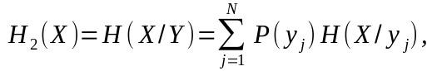 (5.9)
Таким образом, мы получаем ответ на первый из поставленных вопросов:
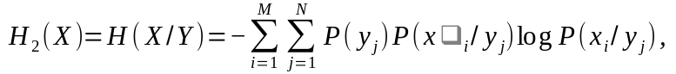 (5.10)
или
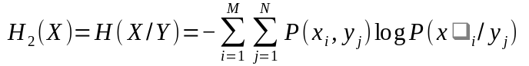
Энтропия Н3 (Х) = Н (Х / YZ) определяются, естественно, условным распределением Р (хk / yizj) величины X при заданных значениях Y = yj и Z = zi:
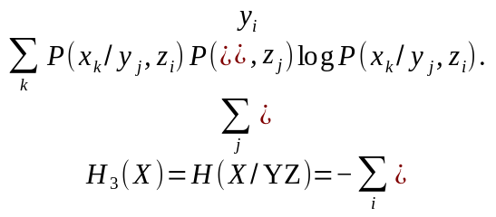
Если коррелятивные связи охвачено большое число элементов, то энтропия определится аналогично.
При наличии коррелятивных связей между элементами энтропия сообщений, а следовательно, и количество передаваемой информации уменьшаются, причем это уменьшение будет тем интенсивнее, чем сильнее коррелятивные связи и чем больше число элементов будет охвачено этими связями.
Пример.Источник производит двоичные символы а1 и а2 с вероятностями р (а1) = 0,2; р (а2) = 0,8; р (а1 / а1) = 0,4; р (а2 / а1) = 0,6; р (а1 / а2) = 0,15; р (а2 / а2) = 0,85. Определить условную энтропию.
Энтропию данного источника находим, используя формулу (5.6):
Если бы символы были бы независимыми, то
.
Таким образом, если символы источника зависимые, то каждый из них несет в среднем меньшее количество информации по сравнению с независимыми. Физически это понятно, поскольку известен предварительный символ из-за наличия статистических связей уменьшает неопределенность в появлении дальнейшего символа, и приводит к снижению его информативности.
Найдем значение энтропии Н (Х / Y) для двух предельных случаев.
а) Эксперименты Х и Y статистически независимы:
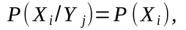 (5.11)
при этом
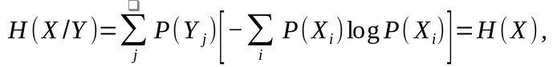 (5.12)
то есть средняя условная энтропия равна безусловной. В силу независимости Х и Y значение Y не может уменьшить неопределенность относительно Х.
б) Результат эксперимента целиком (функционально) связан с результатом эксперимента Y:
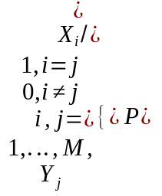 (5.13)
При этом принимается во внимание, что 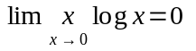 и 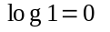
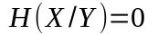. (5.14)
Результат эксперимента Y однозначно определяет в случае б) результат эксперимента Х и неопределенность отсутствует.
Поэтому в общем случае
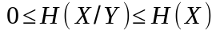, (5.15)
Для выяснения влияния степени статистической связи между символами источника на величину его энтропии рассмотрим простой пример. Пусть символы двоичного источника равновероятны р (а1) = р (а2) = 0,5, а условная вероятность их появления р (а1 / а1) = р (а2 / а2) = 0; р (а2 / а1) = р (а1 / а2) = 1. Такое распределение вероятности означает, что на выходе источника последовательность символов имеет вид ... а1а2а1а2а1а2 ... Несмотря на то, что источник выдает символы а1 и а2 с одинаковой вероятностью (для независимых символов - это максимум энтропии), наличие жесткого свя связи между ними (после а1 - всегда а2, а после а2 - всегда а1, и никак иначе) позволяет предположить, что энтропия такого источника равна нулю. Это предположение подтверждается и расчетами по формуле (5.6). Уменьшение разницы между условной вероятностью приводит к увеличению энтропии. Так, если р (а1 / а1) = р (а2 / а2) = 0,1; р (а2 / а1) = р (а1 / а2) = 0,9, то энтропия равна 0,469 бит. При р (а1 / а1) = р (а2 / а2) = 0,3; р (а2 / а1) = р (а1 / а2) = 0,7 энтропия равна 0,881 бит. И при р (а1 / а1) = р (а2 / а2) = р (а2 / а1) = р (а1 / а2) = 0,5, когда равновероятны символы становятся и независимыми, энтропия источника максимальна и равна 1 биту.
Таким образом, величина условной энтропии вложена в диапазоне между нулем и значением безусловной энтропии. Первое имеет место при жестком связи между символами аi и аj. При этом символ аj не несет никакой новой информации, поскольку после появления символа аi всегда можно однозначно предсказать, каким будет символ аj. Второе имеет место при независимости символов аi и аj. В этом случае вся информация в аj является новой - в символе аi нет даже намека о том, каким будет символ аj.

  - Определение энтропии сложного эксперимента Н (Х, Y).

При решении задач передачи информации часто имеют дело с несколькими источниками, дают зависимые сообщения. Совокупность сообщений, производимых несколькими источниками, называют сложным сообщением.
Пусть имеется два источника сообщений. Сообщение первого источника принимают значения x1, x2, ..., xM с вероятностями p (x1), p (x2), ..., p (xM) и сообщение второго источника принимают значения y1, y2, ..., yN с вероятностями p (y1), p (y2), ..., p (yN).
общее энтропию совокупности сообщений X и Y (энтропию объединения) можно представить в виде
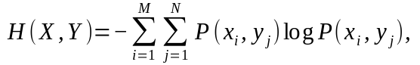
где p (xi, yj) - вероятность совместного появления сообщений xi и yj.
Учитывая, что общая вероятность может быть представлена ​​в виде
p (xi, yj) = p (xi) p (yi / xi),
где p (yi / xi) - условная вероятность сообщение yj при условии, что поступило сообщение xi, выражение для энтропии объединения путем математических преобразований можно представить в виде
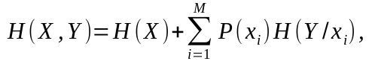
где 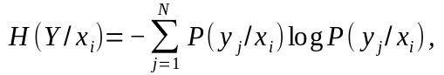 - частная условная энтропия, выражает энтропию сообщения Y при условии, что имело место сообщение X.
выражение 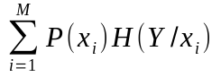 представляет собой усреднение H (Y / xi) по всем i = 1 сообщением x1, x2, ..., Xм и является средней условной энтропией H (Y / X) сообщение Y при условии поступления сообщения X. Тогда окончательно получаем
H (X, Y) = H (X) + H (Y / X).
Основное содержание условной энтропии H (Y / X) состоит в том, что она показывает, какую энтропию дают сообщение Y, когда уже известна энтропия сообщений X.
С очевидной равенства H (X, Y) = H (Y, X) получим:
H (X, Y) = H (Y) + H (X / Y).
Таким образом, общая энтропия двух сообщений равна сумме безусловной энтропии одного из сообщений и условной энтропии второго сообщения.
При некотором множестве сообщений X, Y, Z, ... совместная энтропия
H (X, Y, Z, ...) = H (X) + H (Y, Z, ... / X) = H (Y) + H (X, Z, ... / Y) = H (Z) + H (X, Y, ... / Z) = ...
Рассмотрим основные свойства энтропии сложных сообщений (энтропии объединения).
- При статически независимых сообщениях X и Y совместная энтропия равна сумме энтропий сообщений
H (X, Y) = H (X) + H (Y),
так как в этом случае H (Y / X) = H (Y).
2. При полной статической зависимости сообщений X и Y совместная энтропия равна безусловной энтропии одного из сообщений, так как в этом случае H (Y / X) = 0 и H (X / Y) = 0
H (X, Y) = H (X) = H (Y).

